ATIVIDADES COMPLEMENTARES DA EDUCAÇÃO ESPECIAL (INCLUSÃO)
Escola: E.M.E.F Proª Maria Célia Cabral do Amaral
Professor/AEE: Marilande Silva
Data: 23/08/21 a 27/08/21
AUTOAVALIAÇÃO: A atividade deverá ser entregue para professora de Educação Especial no retorno às aulas.
Bibliografia: https://rosangelaprendizagem.blogspot.com/2012/08/folclorelendas-e-atividades.html

EM AGOSTO MOMEMORAMOS O MÊS DO FOLCLORE BRASILEIRO
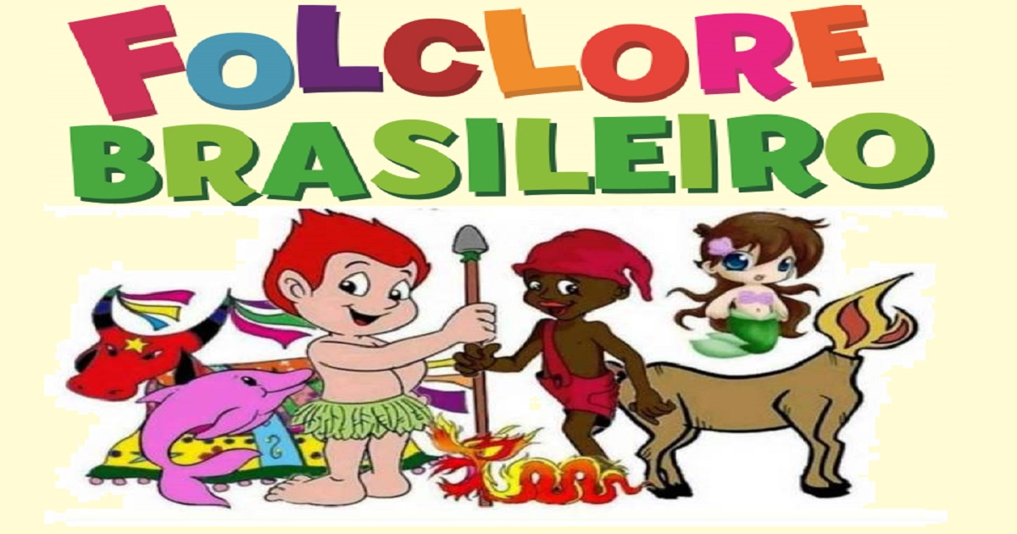
FOLCLORE É O CONJUNTO DE TRADIÇÕES DE UM POVO QUE SÃO PASSADOS
DE GERAÇÃO EM GERAÇÃO ATRAVÉS DOS TEMPOS, COMO: LENDAS, CANTIGAS,
RECEITAS, PARLENDAS, BRINCADEIRAS , ETC...

ATIVIDADE:
Objetivo: Conhecer as tradições folclóricas brasileira, ler e refletir, sobre o uso da linguagem, conhecer parlendas, completar silabicamente palavras relacionadas ao folclore.
Materiais: Atividade impressa

ATIVIDADE: PARLENDA COM LACUNADA
Leia a parlenda e complete com as palavras no banco de palavras.
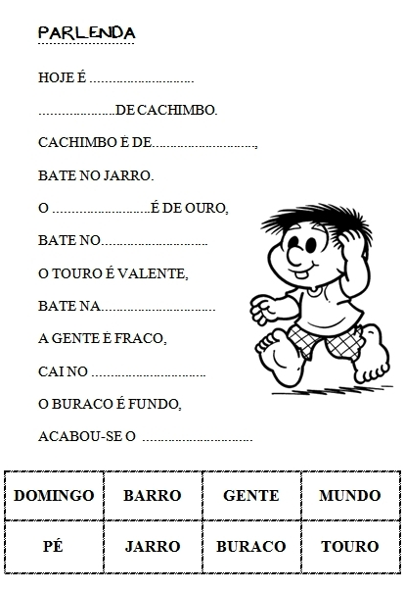

ATIVIDADE: Auto ditado
Leia as palavras e escreva-as no lugar certo
CACHIMBO
BURACO
GENTE
JARRO
MUNDO
TOURO

ATIVIDADE: CRUZADINHA : Hoje é domingo
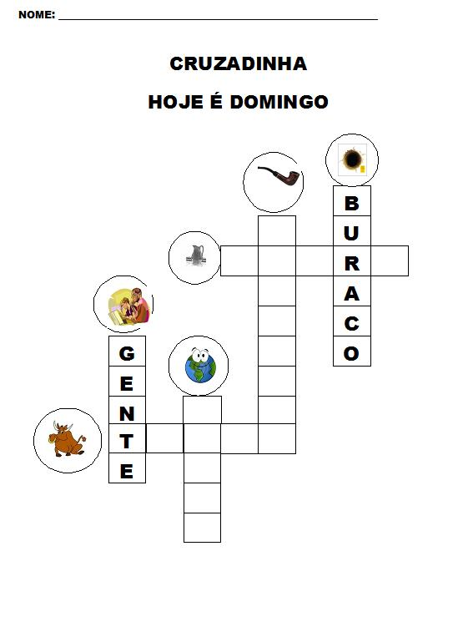
ATIVIDADE: Qual a sílaba que esta faltando?
Escreva os nomes dos personagens das lendas folclóricas brasileira.

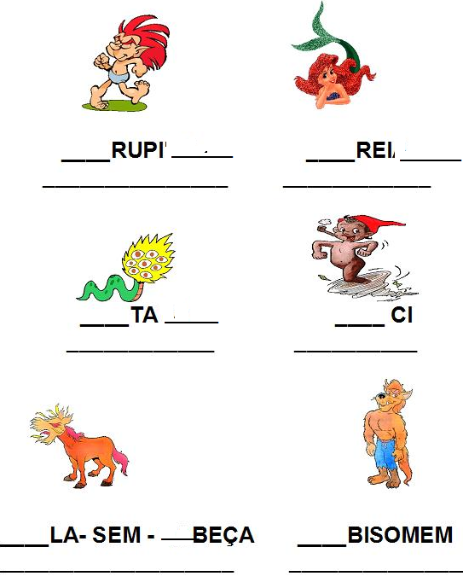

ATIVIDADES COMPLEMENTARES DA EDUCAÇÃO ESPECIAL (INCLUSÃO)
Escola: E.M.E.F Proª Maria Célia Cabral do Amaral
Professor/AEE: Marilande Silva
Data: : 23/08/21 a 27/08/21
AUTOAVALIAÇÃO: A atividade deverá ser entregue para professora de Educação Especial no retorno às aulas.
Bibliografia: : http://pedagogasdapaz.blogspot.com/
http://meustrabalhospedagogicos.blogspot.com/2010/08/blog-post.html

EM AGOSTO MOMEMORAMOS O MÊS DO FOLCLORE BRASILEIRO
FOLCLORE É O CONJUNTO DE TRADIÇÕES DE UM POVO QUE SÃO PASSADOS
DE GERAÇÃO EM GERAÇÃO ATRAVÉS DOS TEMPOS, COMO: LENDAS, CANTIGAS,
RECEITAS, PARLENDAS, BRINCADEIRAS , ETC...

Objetivo: Conhecer o conjunto de tradições do nosso folclore brasileiro, ler e refletir, estruturar textos fatiados, interpretar advinhas, produzir textos, e efetuar combinações introduzindo a ideia de multiplicação.

ATIVIDADE: PARLENDA
Recorte e cole a parlenda na ordem correta

Atividade: Advinhas folclórico
Responda os advinhas pintando as frutas.

Atividade: Gráfico folclorico
Observe a votação da lenda preferida por uma turma de criança.

Lendas | Número de votos
CURUPIRA | 12
VITÓRIA-RÉGIA | 6
NEGRINHO DO PASTOREIRO | 10
SACI-PERERÊ | 14

AGORA REPRESENTE O NÚMERO DE VOTOS NO GRÁFICO
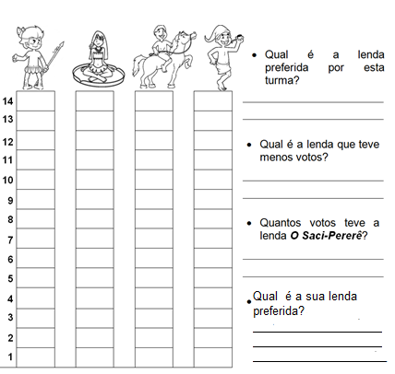

ATIVIDADES COMPLEMENTARES DA EDUCAÇÃO ESPECIAL (INCLUSÃO)
Escola: E.M.E.F Proª Maria Célia Cabral do Amaral
Professor/AEE: Marilande Silva
Data: 23/08/21 a 27/08/21
AUTOAVALIAÇÃO: A atividade deverá ser entregue para professora de Educação Especial no retorno às aulas.
Bibliografia: www.google.com
http://diariodatiamari.blogspot.com/2020/10/semana-da-crianca-vamos-contar.html

ATIVIDADE: MÚSICA: MEU PINTINHO AMARELINHO
Objetivo: Cantar, expressar se livremente, e representar a música através de gestos e pintura a guache por impressão da mão. Contar e relacionar quantidades
Desenvolvimento: Ofereça para a criança diferentes objetos que vocês tenham em casa, como: panelas, tampas, potes, latas...etc, para acompanhar a música. Deixe que explorem os sons destes objetos. Cantem a música, primeiro com os gestos e depois batendo palmas.
Letra da música: Meu pintinho amarelinho

Pintinho Amarelinho

Galinha Pintadinha E Sua Turma

Meu pintinho amarelinho
Cabe aqui na minha mão
Na minha mão
Quando quer comer bichinhos
Com seus pézinhos ele cisca o chão
Meu pintinho amarelinho
Cabe aqui na minha mão
Na minha mão
Quando quer comer bichinhos
Com seus pézinhos ele cisca o chão
Ele bate as asas,
ele faz piu, piu
Mas tem muito medo
É do gavião
Ele bate as asas,
ele faz piu piu
Mas tem muito medo
É do gavião
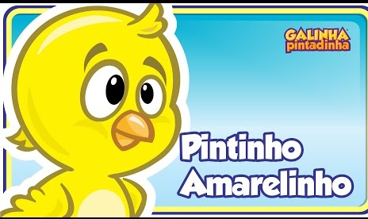

Em seguida acesse o link abaixo e apreciem a música junto com as crianças.
https://www.youtube.com/watch?v=59GM_xjPhco
Agora vamos fazer a pintura do pintinho. Pinte com guache toda a mão direita da criança e faça a impressão numa folha de sulfite. Deixe secar e depois faça as outras características do pintinho e o cenário.

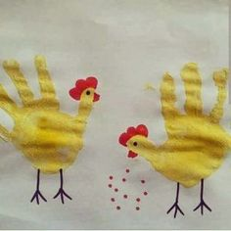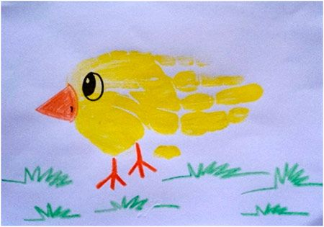

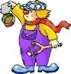
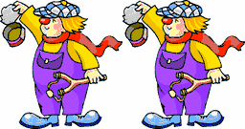
ATIVIDADE: VAMOS CONTAR?
1 + 5 =
+
6 + 4 =
+
4 + 2 =
+
1 + 3 =
+
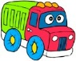
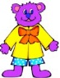
3 + 1 =
+
2 + 6 =
+
6 + 3 =
+
1 + 1 =
+
3 + 7 =
+

